17.04.20
История Древнего мира 5в, 5д, 5е классы
П.38- читать, ответить на вопросы теста (ответ в виде цифры)

Тест по & 38 «В афинских школах и гимнасиях»
Часть А
А1. Педагогами в Древней Греции чаще всего были
1) жрецы
2) рабы
3) знатные афиняне
А2. Школьники учились писать на
1) бумаге
2) папирусе
3) дощечках, натёртых воском
А3. Помимо каникул, ученики не посещали школу в годовщины
1) падения Трои и окончания Троянской войны
2) сражений у Фермопил и Платеях
3) побед при Марафоне и Саламине
А4. Автором статуи «Дискобол» является греческий скульптор
1) Фидий
2) Мирон
3) Поликлет
A5. Какое учебное заведение в Древней Греции завершало процесс учения афинянина?
1) гимнасий
2) школа
3) палестра
А6. Главная обязанность педагога
1) сопровождать ребёнка в школу
2) обучать греческому языку
3) обучать военному искусству
А7. Греческий скульптор Поликлет создал статую
1) копьеносца
2) Зевса
3) Афины на Акрополе
A8. В афинских гимнасиях учились в возрасте
1) с семи до двенадцати лет
2) с двенадцати до шестнадцати лет
3) с шестнадцати лет и до старости
Часть В
В1. Выберите из списка три учебные дисциплины, которыми занимались в палестре. Запишите цифры, под которыми они указаны.
1) метание диска и копья
2) философия
3) красноречие
4) прыжки
5) борьба
В2. Выберите из списка три предмета, которые изучались в афинских школах. Запишите цифры, под которыми они указаны.
1) чтение
2) география
3) письмо
4) биология
5) музыка
Работы прислать на электронную почту laravibe@yandex.ru

История 10а класс
П.38 –читать, ответить на вопросы
«Культура и быт России в XVII в.»

- Перечислите особенности развития русской культуры XVII в.
____________________________________________________________________________________________________________________________________________________________________________________
- Почему именно в XVII в. в России возникла острая необходимость в грамотных и образованных людях?_____________________________
___________________________________________________________
- Как называлось первое в России высшее учебное заведение, открытое братьями Лихудами в 1687 г.?_________________________________
_____________________________________________________________
- Перечислите новые жанры, которые появились в литературе XVII в.
_______________________________________________________________________________________________________________________
- Рассмотрите изображение церкви Покрова в Филях. К какому стилю, появившемуся в архитектуре XVII в., относится это сооружение?
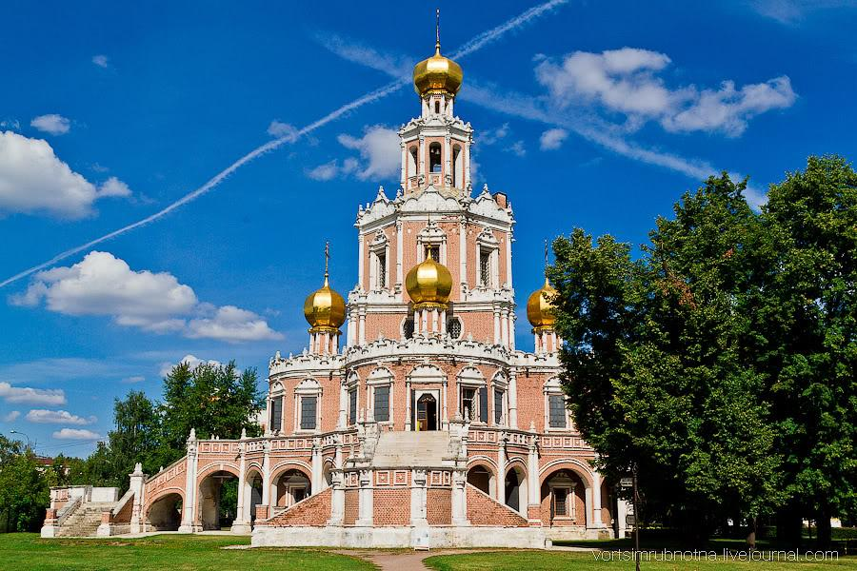_____________________
- Выдающийся мастер живописи XVII в., самое известное произведение которого – «Спас Нерукотворный»._______________________________
- В каком году в России появился первый придворный театр?__________
Работы прислать на электронную почту laravibe@yandex.ru с 16.00 до 17.00.

История России 9б класс
стр. 42-46-читать. Это материал для самостоятельной работы.
Задание: стр. 46 (оранжевое поле) - письменно ответить на вопросы 1,2,4.
Работы прислать на электронную почту laravibe@yandex.ru с 16.00 до 17.00.

